Министерство образования и науки Самарской области

государственное автономное профессиональное

образовательное учреждение Самарской области

"Жигулевский государственный колледж"

**Разработка учебного дистанционного занятия по истории**

**Тема: Битва за Берлин и окончание войны в Европе.**

Специальность : 44.02.02 Преподавание в начальных классах

***Левагина Любовь Михайловна, преподаватель***

*ГАПОУ СО «Жигулевский государственный колледж»,*

*Самарская область*

2023

Конспект занятия

**Тема занятия: Битва за Берлин и окончание войны в Европе**.

**Тип занятия:** комбинированный

**Цели и задачи занятия:**

**Образовательная:**

-формирование и систематизация знаний об основных событиях Берлинской наступательной операции советских войск.

**Развивающая:**

-развитие умений использовать необходимую информацию для решения учебных задач;

* развитие умений применять имеющиеся знания на практике;

-развитие умения представлять результаты своей деятельности

**Воспитательная:**

-воспитание патриотизма и гражданственности

**Формы организации учебной деятельности:** фронтальная, индивидуальная.

**Методы обучения**:

* словесные (эвристическая беседа);
* наглядные (демонстрация видеофрагментов исторических хроник, фотографий исторических личностей, исторических карт, исторических источников в рамках видео-урока);

-практические (выполнение практических учебных заданий в рабочей тетради, работа с хронологическими таблицами, исторической картой Берлинской наступательной операции, работа с иллюстративным материалом, анализ исторических источников).

**Учебно-методическое обеспечение:**

-видеофрагменты исторических хроник, рабочие тетради, фрагменты карт Берлинской наступательной операции.

**Технические средства обучения:** компьютер

**Планируемые результаты:**

**Студенты знают:**

* основные этапы и события Берлинской наступательной операции;
* алгоритм анализа исторической карты;
* порядок характеристики исторических источников и иллюстративного материала;
* знают о возможных способах применения полученных знаний.

**Студенты умеют:**

* определять хронологический порядок событий Великой Отечественной войны и Берлинской наступательной операции;
* анализировать историческую карту; анализировать исторические источники и иллюстративный материал;
* умеют использовать полученную информацию при решении учебных зада

**Формируемые общие компетенции:**

ОК 01. Выбирать способы решения задач профессиональной направленности, применительно к различным контекстам.

ОК 02. Осуществлять поиск, анализ и интерпретацию информации, необходимой для выполнения задач профессиональной деятельности.

План занятия:

1. Этап организационный
2. Этап мотивации и целеполагания
3. Этап изложения нового материала
4. Этап формирования умений
5. Этап подведения итогов учебного занятия и рефлексии

**Педагогический сценарий занятия**

**1.Этап организационный**

**Преподаватель:** Добрый день, уважаемые студенты. Сегодня на занятии мы поговорим о завершающей битве Великой Отечественной войны- Берлинской операции.

**2.Этап мотивации и целеполагания**

*Преподаватель формулирует проблему, предлагая студентам актуализировать материал прошлого урока через решение учебной задачи, проверяет результаты;*

Позади остались важнейшие события и военные операции 1941-1944 гг., которые привели Советскую Армию к Берлину. Давайте вспомним предшествующие события и проверим себя, выполнив задание, которое вы видите на экране:

*Демонстрация слайда с заданием, которое студенты выполняют в тетради*

***Слайд- задание 1. Соотнесите дату и событие Великой Отечественной войны.***

|  |  |
| --- | --- |
| А. 18 января 1943 г. | 1. Начало битвы на Курской дуге. |
| Б. 19 ноября 1942 г. | 2. Начало контрнаступления советских войск под Сталинградом. |
| В. 6 ноября 1943 г. | 3. Открытие второго фронта в Европе. |
| Г. 6 июня 1944 г. | 4. Начало контрнаступления Красной Армии под Москвой |
| Д. 5 июля 1943 г. | 5. Прорыв блокады Ленинграда. |
| Е. 5 декабря 1941 | 6. Освобождение Киева |

|  |  |  |  |  |  |
| --- | --- | --- | --- | --- | --- |
| А | Б | В | Г | Д | Е |
|  |  |  |  |  |  |

Сверьте свои ответы с представленным эталоном.

* *Демонстрируется слайд с эталонным ответом, Студены сверяют свои ответы с предложенным эталоном.*

|  |  |  |  |  |  |
| --- | --- | --- | --- | --- | --- |
| А | Б | В | Г | Д | Е |
| 5 | 2 | 6 | 3 | 1 | 4 |

**Преподаватель:** Уверена, что вы успешно справились с заданиями и освежили свои знания по Великой Отечественной войне.

События и военные операции Красной Армии, которые вы сейчас вспомнили, создали благоприятный стратегический потенциал, способствующий успешности Берлинской операции.

**3.Этап изложения нового материала**

*Преподаватель ведет лекцию по рассматриваемой теме.*

***3.1. Подготовка Берлинской операции***

Работа с картой. Преподаватель демонстрирует карту на экране (<http://ispu.ru/files/u2/book/history/15tema15/karti15/berlin.html>) , студенты работают по атласу

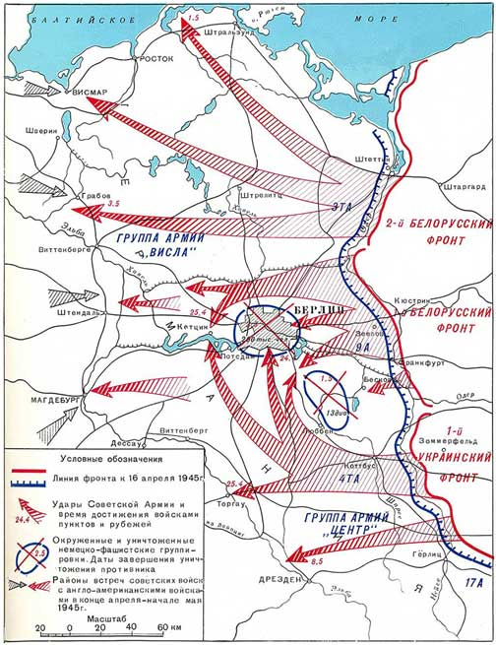*Комментарий преподавателя к карте:* Цель этой операции заключалась в том, чтобы разгромить немецкие войска на берлинском направлении, овладеть столицей Германии и с выходом на реку Эльба войти в соприкосновение с армиями союзников.

По замыслу командующих Советской армии предусматривалось нанести несколько ударов в широкой полосе, окружить и одновременно рассечь вражескую группировку на части и уничтожить их по отдельности.

***3.2. Начало и ход Берлинской операции***

*Комментарий преподавателя к карте:* 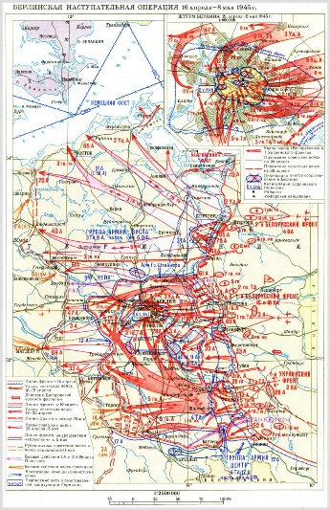16 апреля началась Берлинская операция. Она являлась завершающей наступательной стратегической операцией и была проведена войсками 1-го Белорусского фронта командующим которого являлся Георгий Константинович Жуков, 1-го Украинского фронта под командованием Ивана Степановича Конева, 2-го Белорусского фронта под руководством Константина Константиновича Рокоссовского. К операции привлекалась и часть сил Балтийского флота командующим которого был Владимир Филиппович Трибуц, авиация дальнего действия, войска противоракетной обороны и 1 и 2 Армии Войска Польского.

Задача 1-го Белорусского фронта стояла в том, чтобы нанести главный удар с Кюстринского плацдарма на Одере силами семи армий, из них двух танковых, овладеть Берлином и не позднее 12-15 дня операции выйти к реке Эльба. 1-му Украинскому фронту предстояло прорвать оборону противника на реке Нейсе, частью своих сил содействовать 1-му Белорусскому фронту в овладении столицей Германии, а главными силами, развивая наступление в северном и северо-западном направлениях, не позднее 10-12 дня овладеть рубежом по реке Эльба до Дрездена.

Окружение Берлина достигалось его обходом с севера и северо-запада войсками 1-го Белорусского фронта, а с юга и юго-запада – войсками 1-го Украинского фронта. 2-й Белорусский фронт получил задачу форсировать реку Одер в нижнем течении, разгромить штеттинскую группировку врага и продолжить наступление в направлении Ростока.

[16 апреля](https://ru.wikipedia.org/wiki/16_%D0%B0%D0%BF%D1%80%D0%B5%D0%BB%D1%8F), в 5 часов утра по московскому времени (за 2 часа до рассвета), в полосе 1-го Белорусского фронта началась [артиллерийская подготовка](https://ru.wikipedia.org/wiki/%D0%90%D1%80%D1%82%D0%B8%D0%BB%D0%BB%D0%B5%D1%80%D0%B8%D0%B9%D1%81%D0%BA%D0%B0%D1%8F_%D0%BF%D0%BE%D0%B4%D0%B3%D0%BE%D1%82%D0%BE%D0%B2%D0%BA%D0%B0). Первые полтора-два часа наступление советских войск развивалось успешно, отдельные соединения вышли ко второй полосе обороны. Однако вскоре немцы, опираясь на сильную и хорошо подготовленную вторую полосу обороны, стали оказывать ожесточённое сопротивление. По всему фронту разгорелись напряжённые бои.

Мощный узел сопротивления, оборудованный на [Зееловских высотах](https://ru.wikipedia.org/wiki/%D0%97%D0%B5%D0%BB%D0%BE%D0%B2%D1%81%D0%BA%D0%B8%D0%B5_%D0%B2%D1%8B%D1%81%D0%BE%D1%82%D1%8B" \o "Зеловские высоты), оказался непреодолимым для стрелковых соединений. Это ставило под угрозу успех всей операции.

В такой обстановке командующий фронтом маршал Жуков принял решение ввести в сражение 1-ю и 2-ю гвардейские танковые армии. Это не было предусмотрено планом наступления, однако упорное сопротивление немецких войск потребовало усилить пробивную способность наступающих путём ввода в бой танковых армий.Ход сражения в первый день показал, что немецкое командование придаёт удержанию Зееловских высот решающее значение.Преодолевая упорную оборону немецких войск и отражая яростные контратаки, войска фронта к исходу 19 апреля прорвали третью оборонительную полосу и получили возможность развивать наступление на Берлин. 20 апреля ознаменовалось артиллерийским ударом по Берлину, нанесённым дальнобойной артиллерией 79-го стрелкового корпуса 3-й ударной армии.

Сталин требовал, чтобы Берлин был взят советскими войсками без участия и помощи союзников. Союзники в Берлинской операции участия не принимали. Таким образом, Берлин брали советские войска.

С 26 апреля начинается третий этап Берлинской операции, войска 1-го Белорусского фронта, вошедшие в Берлин, ведут сражение за каждую улицу. В городе начались ожесточенные бои. Все командование вермахта и страны находилось в это время в бункере Гитлера за зданием Рейхсканцелярии. Гитлер считал, что если Германия проиграла войну, то должна погибнуть.

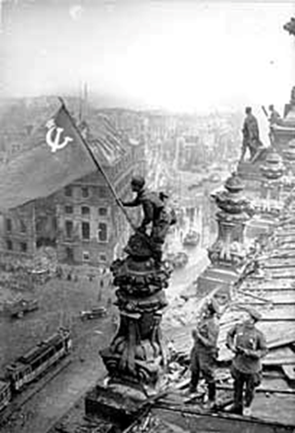2 мая пал последний очаг сопротивления – площадь Тиргартен и Рейхстаг. Над рейхстагом было водружено Красное знамя Победы. Его установили бойцы 7стрелкового корпуса 150 дивизии сержант М.А. Егоров и рядовой М.В. Кантария. Позднее они были удостоены звания Героев Советского Союза.  Командующий обороной города Вейдлинг призвал вермахт сложить оружие и прекратить сопротивление. 30 апреля, Гитлер и Геббельс покончили жизнь самоубийством.

***Просмотр видеофильма «Капитуляция Берлинского гарнизона 2 мая 1945 г.»***

<https://www.youtube.com/watch?v=Hrvhi0h-WRk>

<https://www.youtube.com/watch?v=1Tqo54VWlL4>

Начались переговоры о заключении мира. Советское командование рассматривало только вариант полной и безоговорочной капитуляции всех немецких частей. 8 мая в Карлхорсте представители верховного командования нацистской Германии во главе с Кейтелем подписали акт о безоговорочной капитуляции. Великая Отечественная война закончилась.

***Просмотр видео « Капитуляция Германии 8 мая 1945 г.»***

[**https://www.youtube.com/watch?v=8fCu_Ajs5T0**](https://www.youtube.com/watch?v=8fCu_Ajs5T0)

**4.Этап формирования умений**

*Преподаватель организует работу по закреплению изученного материала с помощью визуализации:*

**Задание 1. Работа с картой.**

Рассмотрите карту (схему) событий Берлинской операции и выполните задание.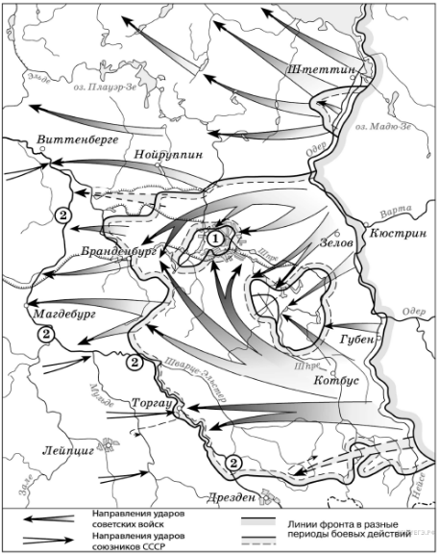

* 1. Определите название города, обозначенное на карте (схеме) цифрой «1».
  2. Определите название реки, обозначенной на карте (схеме) цифрой «2».

*Предлагаю проверить себя*.

* 1. Город Берлин.
  2. Река Эльба

**Задание 2.** **Работа с историческим источником**

Проанализировать отрывок из воспоминаний маршала Г.К. Жукова и ответить на вопросы к нему :

«В воздух взметнулись тысячи разноцветных ракет. По этому сигналу вспыхнули 140 прожекторов, расположенных через каждые 200 метров. Более 100 миллиардов свечей освещали поле боя, ослепляя противника и выхватывая из темноты объекты атаки для наших танков и пехоты. Это была картина огромной впечатляющей силы…

Гитлеровские войска были буквально потоплены в сплошном море огня и металла. Сплошная стена пыли и дыма в воздухе, и местами даже мощные лучи зенитных прожекторов не могли её пробить.

Наша авиация шла над полем боя волнами… Однако противник, придя в себя, начал оказывать противодействие со стороны Зееловских высот своей артиллерией, миномётами… появилась группа бомбардировщиков… И чем ближе подходили наши войска к Зееловским высотам, тем сильнее нарастало сопротивление врага…

20 апреля, на пятый день операции, дальнобойная артиллерия открыла огонь … Начался исторический штурм…»

Вопросы:

* 1. О каком сражении вспоминал маршал Жуков Г.К.? В каком году оно происходило?
  2. Назовите не менее двух отличительных особенностей этого сражения.
  3. Какое значение для общего хода войны имело описываемое сражение? Какие события последовали за ним?

*Давайте проверим ответы на вопросы задания и подробно разберём их.*

*Ответы:*

1. *Комментарий:* на основании упомянутого географического объекта «Зееловские высоты» вы, используя информацию исторической карты, определили, что это Битва за Берлин, события, которой относятся к апрелю-маю 1945 года.
2. *Комментарий:* в Берлинской операции был использован опыт всех крупных сражений, накопленный в течение войны; а также в сражении был использован новый тактический приём – свет мощных прожекторов для ослепления противника, о котором говорит Г.К. Жуков.
3. *Комментарий:* Значением Берлинской операции стало то, что она явилась завершающим сражением Великой Отечественной и Второй мировой войн в Европе; а основными событиями этой операции стало взятие Берлина, а также подписание акта о безоговорочной капитуляции Германии представителями германского командования

**5.Этап подведения итогов учебного занятия**

Преподаватель подводит итоги занятия, делает выводы.

**Преподаватель**: нет в России семьи такой, где б не памятен был свой герой. Я прошу подготовить к следующему занятию сообщение «Бессмертный полк моей семьи». Возможно, среди его участников будут и те, кто брал Берлин.

[**https://www.youtube.com/watch?v=6-2muXV2dB0**](https://www.youtube.com/watch?v=6-2muXV2dB0)